WIMUMO LITE

Manual de uso y especificaciones

6 Sep. 2022

WIMUMO LITE es un dispositivo de medida de biopotenciales diseñado para medir señales electrofisiológicas superficiales, principalmente electromiograma (EMG) y electrocardiograma (ECG). La medida **no se realiza siguiendo estándares clínicos**, sino que se enfoca en obtener características representativas para usar en aplicaciones de arte y entretenimiento.

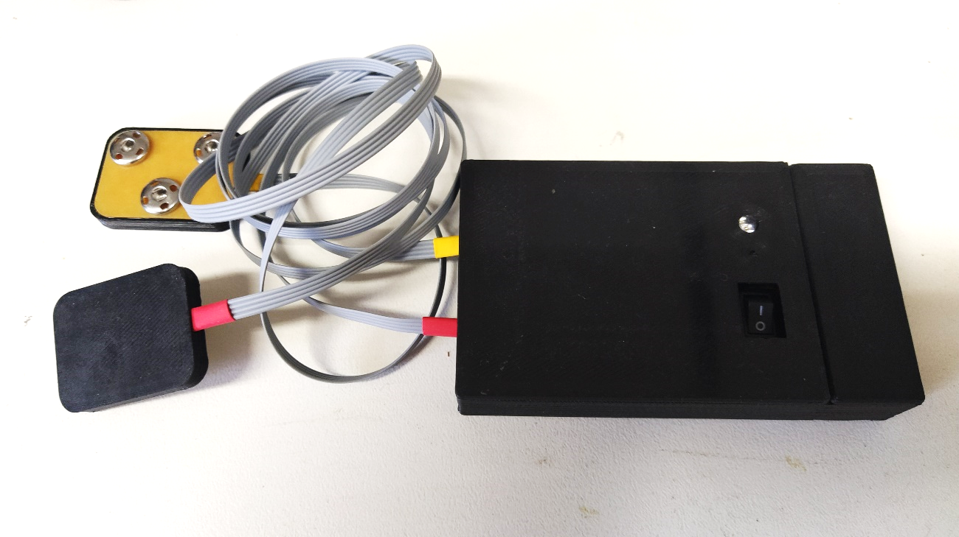

**8**

**6**

**7**

**5**

**4**

**1**

**2**

**3**

|  |  |
| --- | --- |
| **Descripción de las etiquetas:** |  |
| 1. Luz indicadora de estado 2. Botón de cambio de modo 3. Tecla de encendido 4. Tapa de batería | 1. Gabinete 2. Cables de electrodos 3. Electrodos activos 4. Electrodos |
| **Modos de operación:** | **Señalizaciones de la luz indicadora** |
| 1. Modo configuración   *Access point encendido (red WiFi WIMUMO0xx visible, contraseña: “wifiwimumo” ). Captura de señales desactivada.*   1. Modo OSC   *Access point desactivado. Conección a red WiFi activada. Captura de señales activada.* | 1. Inicio   *Luz apagada o color rojo fijo*   1. Modo configuración listo   *Destellos rápidos de colores*   1. Modo OSC listo   *Destellos lentos de color azul*   1. Batería baja   *Destellos rápidos rojos* |
| **Recursos** |  |
| 1. Página del proyecto   <https://gibic.ing.unlp.edu.ar/wimumo>   1. Página de repositorios y material técnico   <https://wimumo.github.io> | |

WIMUMO funciona con baterías de litio recargables tipo 14500 de 3.7 V. Tienen el mismo tamaño, pero son distintas de las pilas AA comunes.

WIMUO no cuenta con protección en caso de conectar la batería con la polaridad inversa.

Nunca usar WIMUMO sin que el gabinete esté completamente cerrado

# Operación del dispositivo e instrucciones de uso

WIMUMO LITE mide dos canales, obtiene la envolvente de cada uno y los envía por WiFi a través del protocolo OSC. La primera vez que use WIMUMO, deberá conectarlo a la red WiFi. La red WiFi debe ser la misma a donde está conectado el dispositivo que recibirá los datos de WIMUMO.

**Paso 1: Encender WIMUMO en modo “configuración”.**

Coloque la batería 14500 en el receptáculo cuidando la polaridad y presione la tecla de encendido. WIMUMO se encenderá y luego de unos segundos el led titilará rápidamente con varios colores. Esto significa que WIMUMO está listo para ser configurado. Si el led titila lentamente en color azul, significa que WIMUMO está en modo “OSC”. Cambie a modo configuración presionando el botón de cambio de modo.

**Paso 2: Configure WIMUMO**

Para configuar WIMUMO puede hacerlo desde una notebook, celular, o Tablet. Para configurar WIMUMO desde un celular ponga a su celular en “modo avión” *y luego* Active el WiFi (sólo el WiFi, no desactive el modo avión). Busque la red WiFi WIMUMOxxx y conéctese (xxx es un código numérico particular de cada WIMUMO, por ejemplo WIMUMO023). La contraseña es:

wifiwimumo

Puede tardar algunos segundos, observe que la conexión se completa y si no es así, inténtelo de nuevo. Desde cualquier otro dispositivo que tenga una sola conexión de red (el caso más común para las notebooks), simplemente conéctese a la red de WIMUMO.

Abra su navegador web e ingrese en la barra de direcciones: 192.168.0.2

Debe aparecer una página dándole la bienvenida a la configuración de WIMUMO. Si no aparece, espere unos segundos, inténtelo de nuevo, y eventualmente chequee si se conectó correctamente al WiFi de WIMUMO.

1. Ingrese a “Configurar Red” donde verá los casilleros donde ingresar nobre de red y contraseña. Hágalo y presione “Aplicar”. Si necesita configurar un IP fijo, puede hacerlo, si no, puede dejar todo vacío. Sólo es necesario configurar un IP fijo si su red lo requiere.
2. Ingrese a "Configurar OSC" e ingrese la IP de la computadora donde desea enviar las señales OSC y el puerto, luego presione "Enviar Datos". Si desea usar WIMUMO desde su aplicación de escritorio, la dirección IP deberá ser la de la computadora donde ejecute la aplicación y el puerto debe ser el 4560.

¡Listo! El proceso de configuración terminó. Presione el pulsador de “modo” de WIMUMO. El sistema se reiniciará y si todo salió bien, verá la luz parpadear lentamente en color azul. ¡Su WIMUMO ya está configurado! Si en cambio vuelve a parpadear rápidamente, significa que algo salió mal y continúa en “modo configuración”. Pruebe conectarse nuevamente y reingresar los datos de la red.

Recuerde volver a conectar su computadora a la red. Si realizó la configuración con un celular, recuerde desactivar el modo avión para que su celular vuelva a funcionar normalmente.

Si lleva su WIMUMO a un lugar nuevo con una red que no está cargada en WIMUMO, al encenderse se prenderá en el modo de configuración automáticamente. Si su WIMUMO está conectado a una red, pero necesita cambiar la configuración, presione el pulsador de “modo” y WIMUMO se reiniciará en el modo de configuración.

**Paso 3: Uso de WIMUMO**

WIMUMO envía los datos de las señales que mide usando el [protocolo OSC](https://es.wikipedia.org/wiki/Open_Sound_Control). Este protocolo es muy utilizado en programas de generación de multimedia.

La primera forma de comenzar a usar WIMUMO es con la aplicación de escritorio que se puede descargar en [wimumo.github.io](https://wimumo.github.io), la cual recibe los paquetes OSC y permite ver las señales entre otras cosas. Luego de instalar la aplicación, al abrirla, la misma recibe un paquete de información desde WIMUMO e indica en la pestaña de “configuración” que el dispositivo ha sido detectado. Si esto no ocurre aún cuando la configuración de WIMUMO fuera realizada correctamente, el firewall de su sistema puede estar bloqueando el puerto UDP 4560.

Más allá de esta aplicación, puede usarse cualquier software que reciba paquetes OSC, siendo especialmente útiles los conocidos programas Processing y Pure Data. La aplicación de escritorio también reenvía los datos en el protocolo websocket exponiendo un servidor en el puerto 80. Con esta herramienta, puede correrse Construct3 y obtener los datos conectándose al puerto 80 en la misma PC. Más información de estos programas en [wimumo.github.io](https://wimumo.github.io) .

# Formato de las señales

Las señales se capturan con electrodos activos que las amplifican 100 veces. Luego se digitalizan con un convertidor analógico/digital de 16 bits con un fondo de escala de 512mV.

Se envían paquetes OSC cada 50 ms (20 veces por segundo) y en cada envío se incluyen muestras de la envolvente calculada para cada canal, y muestras de la señal tal como se adquirió, luego de un filtro pasa-altos con frecuencia de corte de 10 Hz.

El protocolo OSC distingue las señales a través de “rutas”. Las rutas de las señales son:

/wimumoxxx/env/ch1

/wimumoxxx/env/ch2

/wimumoxxx/raw/ch1

/wimumoxxx/raw/ch2

/wimumoxxx/time

Donde xxx es un número propio de cada WIMUMO (por ejemplo wimumo023). El número de cada wimumo puede conocerse cuando se pone en modo configuración y activa su red WiFi, la cual se llamará “WIMUMOxxx” . La ruta “…/time” contiene un *timestamp*, que indica en un formato propio del protocolo OSC el tiempo en el que fue enviado el paquete.

El contenido de cada ruta es uno o más números enteros con la envolvente o señal según el caso.

Además, cada 5 segundos, WIMUMO envía un paquete OSC de información con la siguiente estructura:

|  |  |
| --- | --- |
| Ruta |  |
| /wimumoxxx/info |  |
| Contenido |  |
| Elemento 1: Cadena | Dirección IP de WIMUMO |
| Elemento 2: Cadena | Estado |
| Elemento 3: Cadena | Dirección IP a donde envía datos OSC |
| Elemento 4: Cadena | Puerto a donde envía datos OSC |
| Elemento 5: Entero | Nivel de batería (porcentaje) |
| Elemento 6: Entero | Número de canales |
| Elemento 7 en adelante: Cadenas | Nombres de rutas de los canales |

# Especificaciones técnicas

|  |  |
| --- | --- |
| **Electrodos activos** |  |
| Alimentación | 0-3.3 V |
| Tipo de salida | Full diferencial |
| Rango de entrada | 0-1.8 V (entrada del opamp LM324) |
| Ganancia | 100 veces |
| Frec. Corte pasa-altos | 10 Hz |
| Tensión de ruido referida a la entrada | 2 uVrms |
| Resistencias de protección: |  |
| Entradas | 100 kΩ |
| Salida DRL | 100 kΩ |
| DRL (reducción activa de interferencia de modo común) |  |
| Ganancia a 50 Hz | 30 dB |
|  |  |
|  |  |
| **Conversión A/D y proc. Digital** |  |
| Frec. De muestreo | 100 Hz |
| Filtro pasa-altos IIR | 10 Hz |
| Filtro de envolvente: |  |
| Rectificación | Onda completa |
| Promedio móvil para envolvente | 5 muestras |
| Decimado | 5:1 |
| Filtro pasa-bajos | 5 Hz |
|  |  |

